**T1001N_G3**

**Etapa 14- Para a tabela de MOTORISTAS, mostrar os cálculos de volumetria.**

**ATENÇÃO:**

Considerar os seguintes valores para os cálculos:

Cardinalidade 360 (trezentos e sessenta) motoristas,

Tamanho da página: 4KB (4.096 bytes),

Free space (índice): 10% (dez por cento)

A entrega pode ser feita através de um documento Word.

**Tabela de referência: dbo.GIS_T1001C_MOTORISTA**

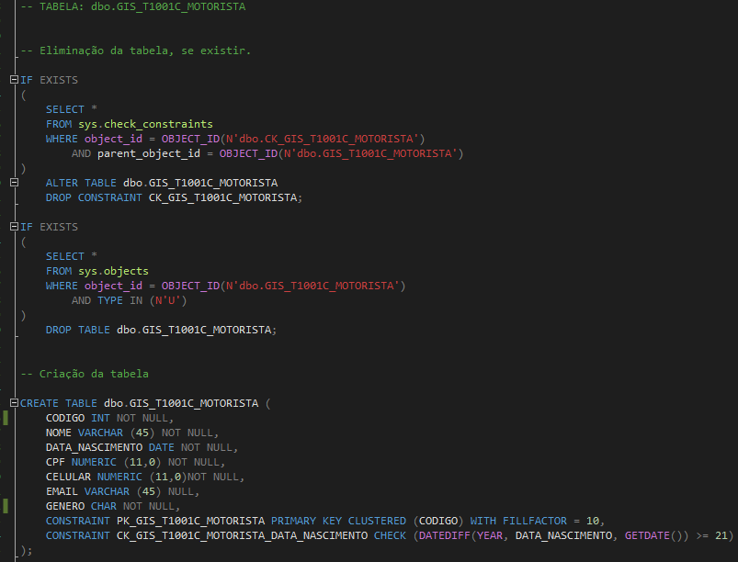

**Características gerais:**

**Tuplas:** 360

**PK:**  CODIGO

**SK:** CPF

**Fill factor:** 10

**Tamanho da página:** 4KB (4.096 bytes)

| **Cálculos da tupla** |
| --- |
| **Tamanho da Tupla:**  4 + (45 + 2) + 4 + 11 + 11 + (45 + 4) + 1 = **127 bytes**  **Tuplas por página:**  (4.096 - 22) / 127 = 32,0787 -> **32 tuplas por página**  **Quantidade de páginas para conter 360 tuplas:**  360 / 32 = 11,25 -> **12 páginas** |

| **Cálculos do índice primário** |
| --- |
| **Tamanho do índice:**  4 + 4 = **8 bytes**  **Quantidade de índices por página:**  (4.096 - 22) - (4.096 * 0,1) / 8 = 458,05 -> **458 índices por página**  **Páginas no 1º nível do índice primário:**  360 / 458 = 0,78602 -> **1 página** |

| **Cálculos do índice secundário** |
| --- |
| **Tamanho do índice:**  11 + 4 = **15 bytes**  **Quantidade de índices por página:**  (4.096 - 22) - (4.096 * 0,1) / 15 = 244,2933 -> **244 índices por página**  **Páginas no 1º nível do índice secundário:**  360 / 244 = 1,47540 -> **2 páginas**  **Páginas no 2º nível do índice secundário:**  1,47540 / 244 = 0,00604 -> **1 página** |

| **Total de páginas** | |
| --- | --- |
| Páginas da tabela-base | 12 |
| Páginas do 1º nível do índice primário | 1 |
| Páginas do 1º nível do índice secundário | 2 |
| Páginas do 2º nível do índice secundário | 1 |
| Total | 16 |

| **Tamanho da tabela** | |
| --- | --- |
| 16 páginas * 4.096 bytes | 65.536 bytes |
| (÷1024) | 64 KB |

**A tabela** **dbo.GIS_T1001C_MOTORISTA, com 360 tuplas, ocupa um espaço equivalente a 64 KB.**